22.08.2018

„Wir sind da und ansprechbar“
In der Psychotherapie im Psychosozialen Zentrum der Rummelsberger Diakonie in Nürnberg suchen Geflüchtete Hilfe, die kaum noch einen Ausweg kennen.
Nürnberg – Flüchtlinge, die im Psychosozialen Zentrum, kurz PSZ, in Nürnberg Hilfe suchen, haben oft leidvolle und traumatische Ereignisse miterlebt oder selbst erfahren. Seit Herbst 2017 arbeitet die Diplom-Psychologin Nicoletta Visconti dort in der Trauma- und der Verhaltenstherapie. Neun Monate später zieht die 39-Jährige eine erste Bilanz.
Frau Visconti, im Psychosozialen Zentrum arbeiten Sie mit Frauen und Männern, die Fürchterliches durchgemacht haben. Warum tun Sie das?
Visconti: Ich fühle mich den Flüchtlingen verbunden. Mein Vater ist Italiener, meine Großeltern kommen aus Russland und der Ukraine, ich bin in Österreich aufgewachsen – Migration war für mich schon immer auch ein persönliches Thema.
Sie behandeln Frauen und Männern aus Afghanistan, Aserbaidschan und Äthiopien. Wie verständigen Sie sich?
Visconti: Die Behandlung erfolgt auf Deutsch und Englisch. Bei Bedarf werden die Therapien auch mit Dolmetscherinnen und Dolmetschern durchgeführt.
Wer kommt zu Ihnen in die Therapie und warum?
Visconti: Viele meiner Klienten leiden unter Depressionen, Traumafolgestörungen und Angststörungen. Die meisten haben keine Aufenthaltserlaubnis, befinden sich noch im Asylverfahren oder sind geduldet. Dadurch dürfen die wenigsten einen Integrationskurs besuchen und ihre Deutschkenntnisse reichen nicht für eine Therapie bei einem niedergelassenen Therapeuten. Seit einigen Monaten biete ich eine Gruppentherapie für aserbaidschanische Frauen an, die sehr gut angenommen wird. In der Gruppe finden die Frauen gegenseitige Unterstützung, Wertschätzung und neue Hoffnung.
Zu Ihnen kommen Menschen, die Traumatisches erlebt haben. Ziel der Therapie ist, zu stabilisieren und die leidvollen Erlebnisse aufzuarbeiten. Wie gelingt das?
Visconti: Bei sogenannten „komplexen Traumatisierungen“ wie sie bei unseren Klienten vorliegen, haben die Trauma-Erfahrungen das Leben und die Persönlichkeit derartig stark geprägt, dass es vor allem darum geht, ein neues Selbstbild und Achtsamkeit für eigenes Erleben aufzubauen. Wegen der unsicheren Lebensumstände ist es bei den meisten Klientinnen und Klienten schwierig, über die Stabilisierungsphase hinaus zu kommen. Sie haben gar nicht die Möglichkeit zur Ruhe zu kommen. Hinzu kommt die allgegenwärtige Angst vor der Abschiebung.
Warum fürchten sich Ihre Klientinnen und Klienten so vor der Abschiebung?
Visconti: Vielen männlichen Klienten drohen im Heimatland lebenslange Haftstrafen, unter meist unmenschlichen Haftbedingungen, verbunden mit Folter. Einige meiner weiblichen Klientinnen leiden unter den Folgen ihrer grausamen Beschneidung, die lebenslange Schmerzen zur Folge hat. Sie befürchten, dass ihren Töchtern bei Rückkehr das gleiche Schicksal droht. Viele Frauen wurden in ihrem Heimatland vergewaltigt und haben Angst, wieder in die Hände ihrer Verfolger zu geraten.
Weshalb ist die Konfrontation mit dem Trauma so schwierig?
Visconti: Die Untätigkeit, weil sie nicht arbeiten dürfen, die drohende Abschiebung sowie das Leben in der Unterkunft ängstigen, verunsichern und zermürben die Männer und Frauen. Die unsichere Situation und die fehlende Zukunftsperspektive erschweren die therapeutische Arbeit sehr. Wir gehen kleine Schritte, manchmal auch jede Woche dieselben.
Welche Hoffnung können Sie den Frauen und Männern geben?
Visconti: Wir können ihnen das sichere Gefühl geben, dass wir für sie da und ansprechbar sind. Dass sie nicht vollkommen verlassen sind. Und wir können mit ihnen gemeinsam hoffen, dass sich vielleicht bald ein Weg auftut, der neue Möglichkeiten eröffnet.
Das Interview führte Stefanie Dörr
Infokasten: Psychosoziales Zentrum für Flüchtlinge in Nürnberg (PSZ)
Das Psychosoziale Zentrum besteht seit 1980, seit 2002 gehört es zur Rummelsberger Diakonie. Das PSZ bietet Flüchtlingen aus der ganzen Welt, unabhängig von Religion, Kultur und Aufenthaltsstatus, psychotherapeutische und sozialpädagogische Betreuung. Zu den Schwerpunkten der Betreuung gehören die psychotherapeutische Behandlung und psychologische Beratung von Geflüchteten mit psychischen Störungen, die traumaspezifische Behandlung, eine umfassende sozialpädagogische Beratung in asyl-, aufenthalts- und sozialrechtlichen Fragen sowie die Organisation und Durchführung von Familienzusammenführungen. Kontakt: PSZ Nürnberg, St-Johannis-Mühlgasse 5, 90419 Nürnberg, Telefon 09 11 393 63-40 55, psz@rummelsberger.net

Ansprechpartnerin
Stefanie Dörr
Telefon 09128 – 50 2445
E-Mail marketing@rummelsberger.net
Fotos und Bildunterschriften
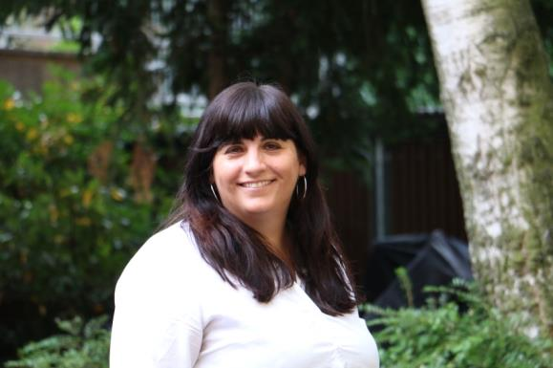
Seit Herbst 2017 arbeitet Diplom-Psychologin Nicoletta Visconti in der Traumatherapie im Psychosozialen Zentrum in Nürnberg mit Geflüchteten aus ganz Nordbayern. Fotos: Stefanie Dörr
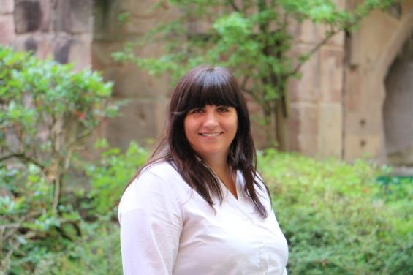
(druckfähige Fotos finden Sie auf www.rummelsberger-diakonie.de/presse)

